仪器、装置作用规范语言表述答题模板
1.答题策略：一个装置的作用，一般从两个方面回答：有利于……(这样装配的好处)，以防止……(不这样装配的坏处)等。如：尾气吸收装置的作用：“吸收……气体，防止污染空气”。
2.5大常见仪器的高考考法
(1)漏斗的作用：
a．过滤；b.转移液体；c.作防倒吸的装置。
(2)分液漏斗的2个应用：
a．萃取分液(梨形)；b．添加液体并控制添加液的量(球形)。
(3)冷凝管的2个用途：
a．蒸馏或分馏时冷凝易液化的气体；b．液体回流。
(4)干燥管(U形管)的2个作用：
a．盛装固体；b.用于气体的干燥、吸收或除杂。

(5)洗气瓶的2个用途：
a．盛装液体；b．气体的净化或干燥(如装浓硫酸)。
3.答题关键点：
(1)在尾气吸收装置中试剂的作用：
吸收尾气中×××气体，防止污染空气。
(2)在定量实验或者制备实验中装置最后连接的干燥管的作用：
防止空气中的×××气体进入×××装置对实验造成干扰(有时还可能同时起到吸收尾气的作用，如在有关氨气的探究实验中，最后连接的盛有浓硫酸的洗气瓶的作用就可以吸收多余的氨气，同时能防止空气中的水蒸气进入)。
(3)在导管末端连接倒置漏斗、干燥管或硬质玻璃管浸入水或溶液中的原因：
防倒吸(同时具有扩大吸收面积，加快吸收速率的作用)。
例：经查阅资料得知：无水FeCl3在空气中易潮解，加热易升华。他们设计了制备无水FeCl3的实验方案，装置示意图(加热及夹持装置略去)如下：
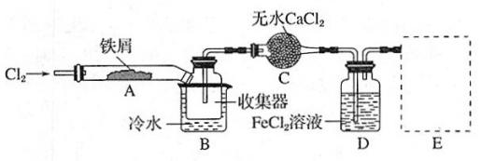
装置B中冷水浴的作用为______________________________________________________；
装置C的名称为______________________________________________________________。
答案：冷却，使FeCl3沉积，便于收集产品 (球形)干燥管

